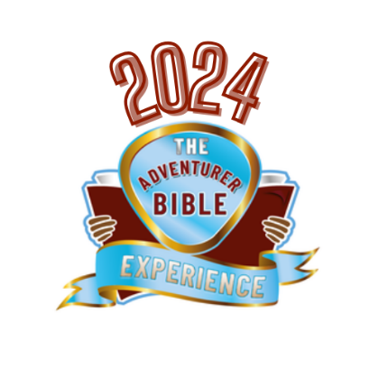

Drogie Zuchy, Drodzy Harcerze,
Drogie dzieci, droga Młodzieży,

Czy macie już plany na najbliższy rok szkolny? Może postawiliście już sobie cele, że będziecie pilniej uczyć się matematyki? A może będziecie chcieli poprawić swoje umiejętności językowe?

Ze swojej strony chcielibyśmy zaproponować Wam, abyście do tej listy dopisali udział
w wyjątkowym konkursie wiedzy. Na szczęście, nie jest to wiedza bezużyteczna albo taka, którą można zdać, zakuć i zapomnieć. Ta wiedza może zmienić Wasze życie i sprawić, że najbliższy rok szkolny to nie będą tylko zwykłe miesiące nauki, ale prawdziwy EXPERIENCE!

Zapraszamy Was więc do udziału w Adventurer oraz Pathfinder Bible Experience! Są to dwa konkursy, w których fragment po fragmencie poznajemy księgi biblii, a następnie sprawdzamy swoją wiedzę. W tym roku przyjrzymy się Księdze charyzmatycznych i przywódczych Sędziów oraz Księdze mocnego i mężnego Jozuego.

Dlaczego zwykły konkurs może być DOŚWIADCZENIEM?
- Ponieważ, podczas niego współpracujesz ze swoim zespołem (2-6 osób), z którym wspólnie startujecie i odpowiadacie na pytania.
- Poznajesz historie, które mają w sobie coś więcej niż garstkę historycznych faktów.
- Zapamiętujesz wersety biblijne, które zostaną z Tobą już na zawsze.
- Startując w czterech etapach konkursu, poznajesz nowe osoby w Twoim wieku, które tak jak Ty zdecydowały się podjąć wyzwania.
- Możesz dostać się do Etapu Międzynarodowego.
- Twoja relacja z Bogiem wzrasta, ponieważ poznajesz Żywe Słowo, które ma moc!

Jeśli chciał(a)byś podjąć to wyzwanie i masz:
- od 5 do 9 lat dołącz do Adventurer Bible Experience;
- od 10 do 18 lat dołącz do Pathfinder Bible Experience.

Rejestracja zespołów już została otwarta i potrwa do 15 października 2023 r. Więcej informacji
o konkursach znajdziesz na naszej stronie internetowej oraz kontaktując się z lokalną kadrą ZHA.

Nie musisz być zuchem czy harcerzem, aby do nas dołączyć!

Z harcerskim pozdrowieniem:
Czuwaj Marana Tha!
Organizatorzy.

ZHA.ORG.PL/PBE-2024 ZHA.ORG.PL/ABE-2024



pbe@zha.org.pl abe@zha.org.pl

